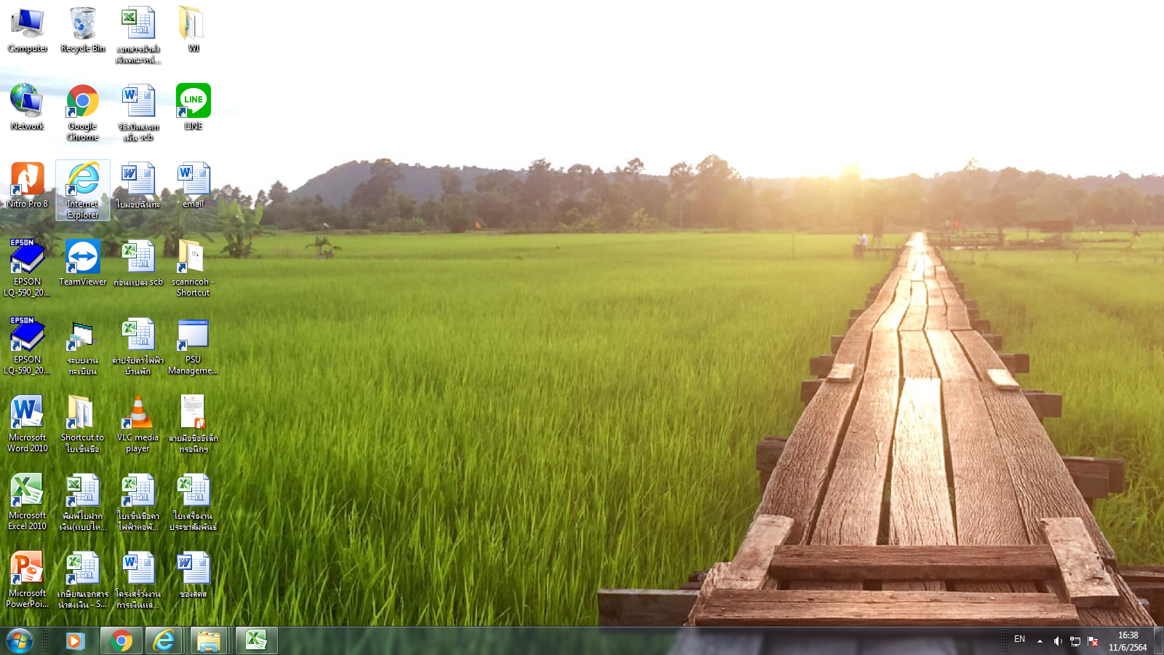
- นักศึกเลือก internet. explorer

2. นักศึกษาต้องเข้ารหัสและ Password ของตัวเอง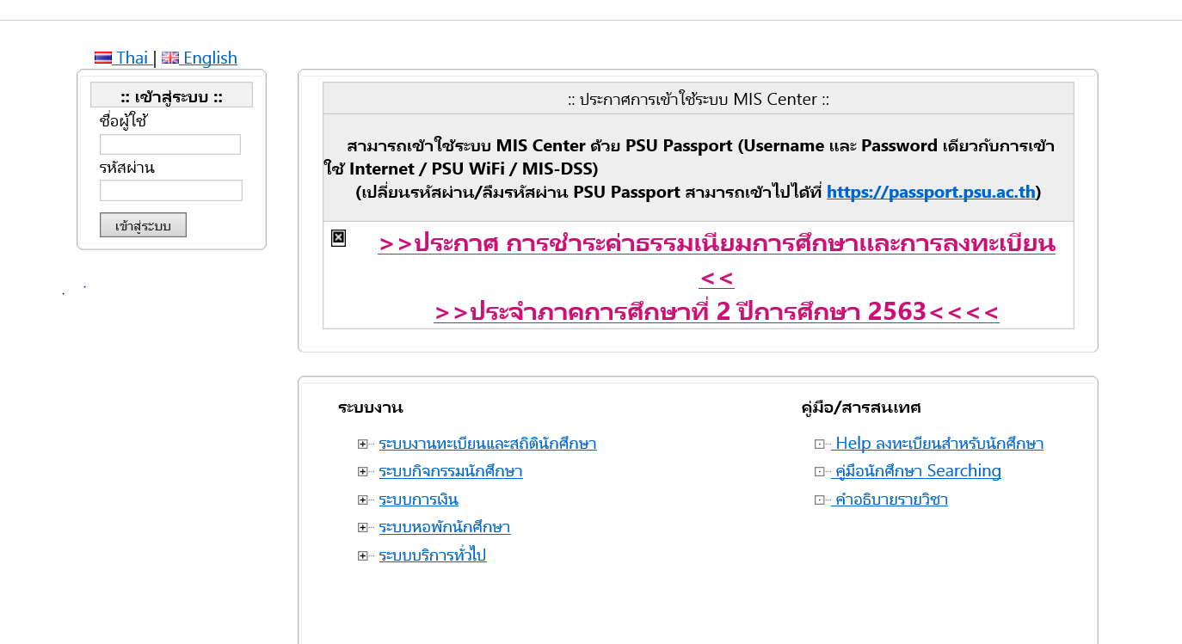 3. นักศึกษาต้องเลือก ลงทะเบียนผ่าน Web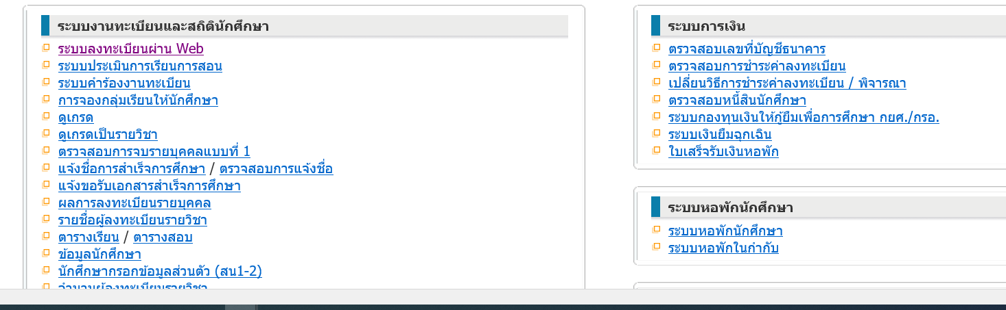

4. นักศึกษา ใส่ ภาคการศึกษา เช่น ถ้าต้องการ ภาคเรียน ปีการศึกษา รหัสของนักศึกษา และกดค้นหา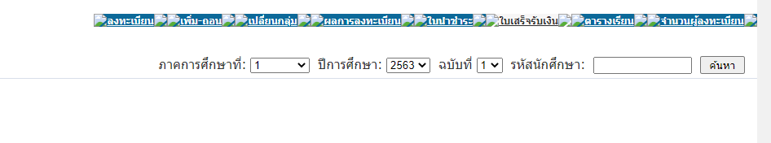
5. นักศึกษาดาวน์โหลดใบเสร็จรับเงิน 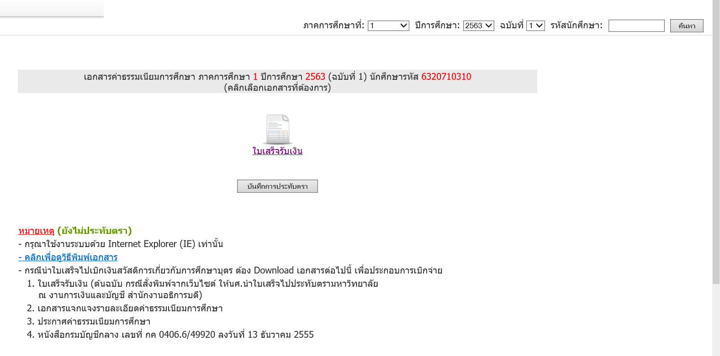
6. ใบเสร็จรับเงินที่นักศึกษาจะต้องนำมาประทับตรา จะอยู่ 2 หน้ากรกะดาษ
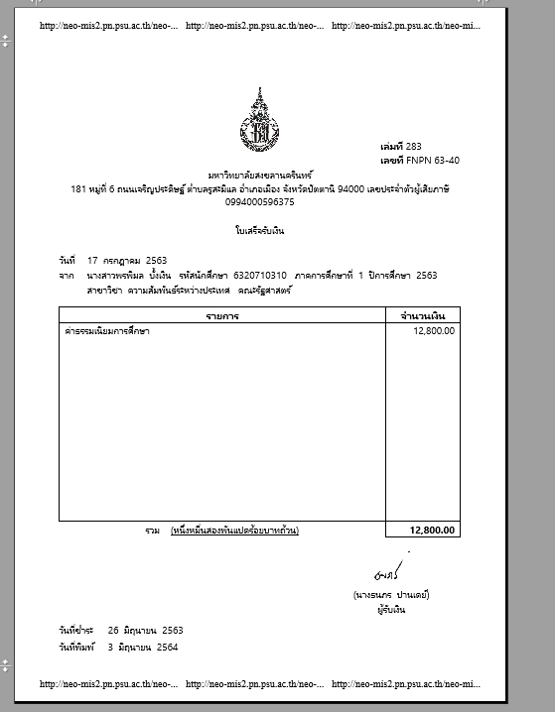

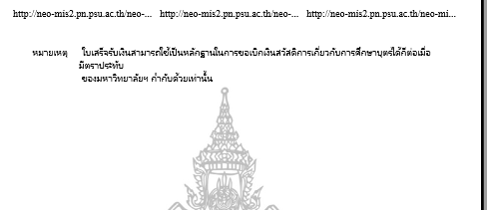

6. นักศึกษาต้องตั้งค่าหน้ากระดาษใหม่ ทั้งด้านซ้าย ด้านขวา ด้านบน และด้านล่าง ให้อยู่ในกระดาษแผ่นเดียวและตั้งค่ากำหนดหัวท้ายกระดาษ 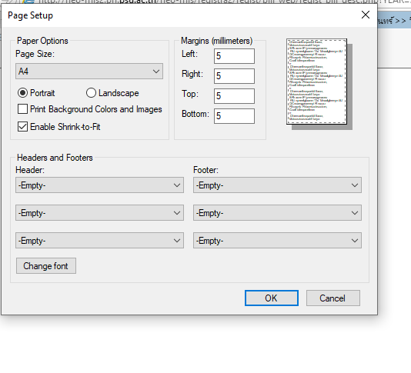

7. ใบเสร็จที่ถูกต้อง
